openEuler内核编程技术

实训指导书

第六章 第2讲
《Linux内核定时器》

软件所制

术语表
英文 | 中文 | 含义 | 别名
timer | 定时器 | 用于计时，达到准确控制时间的目的。 | 无

第六章 第2讲 Linux内核定时器
主要任务：
编写内核模块程序，使用timer实现：
在某一个特定时刻，把当前占用内存最大的10个进程的信息按照占用内存递减的顺序进行打印。

根据主要任务可以划分出如下5个子任务：

- 子任务1 编写timer，在特定时刻打印 hello,world
- 子任务2 修改timer超时时间
- 子任务3 在超时前停止timer
- 子任务4 遍历所有进程，打印进程信息
- 子任务5 使用timer，在特定时刻打印占用内存最大的10个进程信息

子任务1：编写timer，在特定时刻打印 hello,world（45min）

相关知识
一、内核定时器
时间概念对计算机来说有些模糊，事实上内核必须在硬件的帮助下才能计算和管理时间。
硬件为内核提供了一个系统定时器用以计算流逝的时间，该时钟在内核中可看成是一个电子时间资源，比如数字时钟或处理器频率等。系统定时器以某种频率自行触发时钟中断，该频率可以通过编程预定，称作节拍率。当时钟中断发生时，内核就通过一种特殊的中断处理程序对其进行处理。
因为预编的节拍率对内核来说是可知的，所以内核知道连续两次时钟中断的间隔时间。这个间隔时间就称为节拍，它等于节拍率分之一秒。内核就是靠这种已知的时钟中断来计算墙上时间和系统运行时间的。墙上时间（也就是实际时间）对用户空间的应用程序来说是最重要的。内核通过控制时钟中断维护实际时间，另外内核也为用户空间提供了一组系统调用以获取实际日期和实际时间。系统运行时间（自系统启动开始所经的时间）对用户空间和内核都很有用，因为许多程序都必须清楚流逝的时间。通过两次读取运行时间再计算它们的差，就可以得到相对的流逝时间了。
时钟中断对于管理操作系统尤为重要，大量内核函数的生命周期都离不开流逝的时间的控制。正如我们所看到的，时钟中断能处理许多内核任务，所以它对内核来说极为重要。
定时器（有时也称为动态定时器或内核定时器）是管理内核流逝的时间的基础。内核经常需要推后执行某些代码，我们需要的是一种工具，能够使工作在指定时间点上执行——不长不短，正好在希望的时间点上。内核定时器正是解决这个问题的理想工具。
定时器的使用很简单。你只需要执行一些初始化工作，设置一个超时时间，指定超时发生后执行的函数，然后激活定时器就可以了。指定的函数在定时器到期时自动执行。注意定时器并不周期运行，它在超时后就自行撤销，这也正是这种定时器被称为动态定时器的一个原因：动态定时器不断地创建和撤销，而且它的运行次数也不受限制。

二、定时器的使用
1、定时器结构
定时器由结构timer_list表示，定义在文件<linux/timer.h>中。
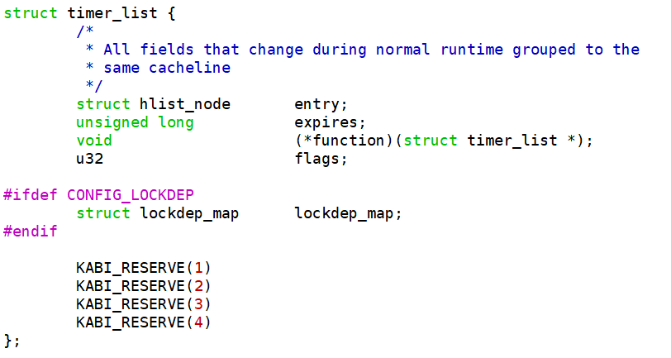
数据结构分析：
struct timer_list
{
struct hlist_node entry; /* 定时器链表的入口 */
unsigned long expires; /* 以 jiffies 为单位的定时值（32位） */
void (*function)(struct timer_list *); /* 定时器处理函数 */
u32 flags; /* 定时器标志位*/
#ifdef CONFIG_LOCKDEP /* 内核配置项——死锁检测模块，默认未配置*/
struct lockdep_map lockdep_map; /* 数据结构定义在 <linux/lockdep.h>中 */
#endif
KABI_RESERVE(1) /* kernel abi 的保留值*/
KABI_RESERVE(2)
KABI_RESERVE(3)
KABI_RESERVE(4)
}
注意：
（1）内核定时器用于控制某个函数(定时器处理函数)在未来的某个特定时间执行。
（2）CONFIG_LOCKDEP 的设置依赖于 CONFIG_DEBUG_KERNEL，而 CONFIG_DEBUG_KERNEL 设置为Y时，表示正在开发驱动程序或尝试调试和确定内核问题，因此通常情况下，CONFIG_LOCKDEP是未配置的状态。
（3）expires 的值是32位的，因为内核定时器并不适用于长的未来时间点。
2、创建定时器
创建定时器时需要先定义定时器结构：
一个 timer_list 结构体的实例对应一个定时器。也就是说，创建定时器就是实例化定时器数据结构
3、初始化定时器
初始化 struct timer_list 数据结构，只需正确地设置 expires 与 处理函数 function。其他参数无需设置。
timer.expires = jiffies + delay; /* 定时器超时时的节拍数 */
timer.function = my_function; /* 定时器超时时调用的函数 */
（1）定时的数值 delay 如何设置：
因为内核定时器是基于 jiffies，所以设置的时间要在 jiffies 之上加上我们的定时值；
例如：定时2秒，则 delay = 2 * HZ，HZ 是每秒中 jiffies 这个计数器会计多少值。
（2）若 当前 jiffies 计数 ≥ timer.expires，timer.function 指向的处理函数就会开始执行。
（3）定时器处理函数必须符合下面的函数原型：
void my_function(struct timer_list *timer);
4、激活定时器
函数：add_timer(struct timer_list *timer)
功能：将定时器注册到内核中（将定时器连接到内核专门的链表中），使之生效。
add_timer(&timer);

在注册之后，定时器就开始计时，在到达时间 expires 时，执行初始化时指定的处理函数。
当激活定时器后，它只会执行一次处理函数，然后将定时器从内核中移除。
二、Makefile文件（参看【实训5-1 实训指导书】）
三、编译make指令（参看【实训5-1 实训指导书】）
四、加载模块（参看【实训5-1 实训指导书】）
五、卸载模块（参看【实训5-1 实训指导书】）

任务描述
- 编写内核模块程序，实现一个timer，该定时器延时10秒后打印“hello,world”。验证超时时间并截图。
- 编写对应Makefile文件，并使用make编译上述内核模块。
- 手动加载内核模块，查看加载内容。
- 手动卸载上述内核模块。

审核要求
- 正确编写满足功能的源文件，正确编译。
- 正常加载、卸载内核模块；且内核模块功能满足任务所述。
- 提交代码以及运行结果截图（从make到rmmod）。

参考答案
一、参考答案源码
（1）task1_timer.c
#include <linux/module.h>
#include <linux/timer.h>

MODULE_LICENSE("GPL");

struct timer_list timer; //定义一个定时器

void print(struct timer_list *timer)
{
printk("hello,world!\n");
}

static int __init timer_init(void)
{
printk("timer init\n");
timer.expires = jiffies + 10 * HZ; //定时器超时的节拍数 10s
timer.function = print; //定时器超时时调用的函数
timer.flags = 0; //激活定时器
add_timer(&timer);
return 0;
}

static void __exit timer_exit(void)
{
printk("timer exit\n");
}

module_init(timer_init);
module_exit(timer_exit);

（2）Makefile
ifneq ($(KERNELRELEASE),)
obj-m := task1_timer.o
else
KERNELDIR ?= /usr/lib/modules/$(shell uname -r)/build
PWD := $(shell pwd)
default:
$(MAKE) -C $(KERNELDIR) M=$(PWD) modules
endif
.PHONY:clean
clean:
-rm *.mod.c *.o *.order *.symvers *.ko

二、运行结果
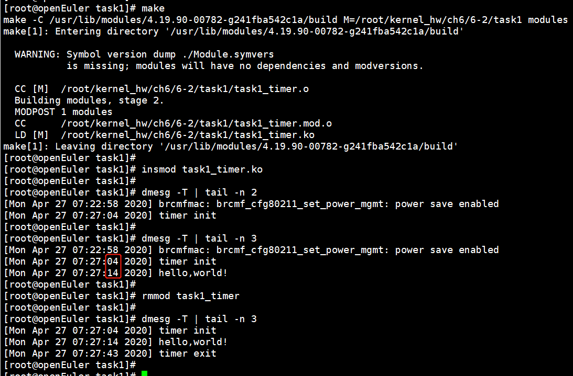
运行结果可以看出，在模块加载同时未打印内容，10秒后运行超时处理函数打印“hello,world！”。

子任务2：修改timer超时时间（30min）

相关知识
同上。
一、修改定时器超时时间
函数：mod_timer(struct timer_list *timer, unsigned long expires)
功能：
修改指定定时器的超时时间，重新注册定时器到内核（不论定时器函数是否被运行/激活过）。
调用方法：
说明：
如果 mod_timer()函数操作的定时器已经初始化但未被激活，mod_timer()会激活它，并返回0；否则返回1。
也就是说：一旦从mod_timer()函数返回，定时器都将被激活而且设置了新得的定时值。
每修改一次超时时间只会触发一次定时器。

二、设置超时标志位——原子操作（atomic）
参考：
http://laoar.github.io/blogs/361/
https://blog.csdn.net/qq_41453285/article/details/103098851
在任何处理器平台下，都会有一些原子性操作，供操作系统使用。对于CPU而言，它的最小执行单元就是一条指令，指令在流水线（取指／译码／执行等）线执行的过程是不会被打断的，而在两条指令间是可以被打断的，即：程序员的意思是让CPU执行完指令A就去执行指令B，但是CPU在执行完指令A后就可能会被其他东西打断而没有去执行指令B，比如被中断打断；除了被打断，还有可能会被别的CPU给改写数据。原子操作的目的就是，在对某个地址操作的过程中，如何保证这个地址空间里面的数据不会被其他的东西给修改。
Linux内核提供了一系列函数来实现内核中的原子操作，这些函数又分为两类——分别针对位和整型变量进行原子操作。位和整型变量的原子操作都依赖于底层CPU的原子操作，因此所有这些函数都与CPU架构密切相关。且原子操作可以保证对一个整型数据的修改是排他性的。
原子性操作是线程间同步的基础，linux专门定义了一种只进行原子操作的类型atomic_t（定义在内核源码 <include/linux/types.h> 文件中），并提供相关的原子读写调用API（定义在内核源码相应架构目录下的 <include/asm/atomic.h> 文件中，如arm64 架构在 <arch/arm64/include/asm/atomic.h>中）。这里主要介绍整型原子操作的相关API：
## 原子操作的类型atomic_t 定义
typedef struct {
int counter;
} atomic_t;
## 把整型原子操作定义为结构体，让原子函数只接收atomic_t类型的参数进而确保原子操作只与这种特殊类型数据一起使用，同时也保证了该类型的数据不会被传递给非原子函数。
## 原子类型其实是int类型，只是禁止寄存器对其暂存。
## 设置原子变量的值
void atomic_set(atomic_t *v, int i); /* 设置原子变量的值为i */
atomic_t v = ATOMIC_INIT(0); /* 定义原子变量v并初始化为0 */

## 获取原子变量的值
atomic_read(atomic_t *v); /* 返回原子变量的值*/

## 原子变量加/减
void atomic_add(int i, atomic_t *v); /* 原子变量增加i */
void atomic_sub(int i, atomic_t *v); /* 原子变量减少i */

## 原子变量自增/自减
void atomic_inc(atomic_t *v); /* 原子变量增加1 */
void atomic_dec(atomic_t *v); /* 原子变量减少1 */

## 操作并测试
## 下述操作对原子变量执行自增、自减和减操作后（注意没有加），
## 测试其是否为0，为0返回true，否 则返回false。
int atomic_inc_and_test(atomic_t *v);
int atomic_dec_and_test(atomic_t *v);
int atomic_sub_and_test(int i, atomic_t *v);

## 操作并返回
## 下述操作对原子变量进行加/减和自增/自减操作，并返回新的值。
int atomic_add_return(int i, atomic_t *v);
int atomic_sub_return(int i, atomic_t *v);
int atomic_inc_return(atomic_t *v);
int atomic_dec_return(atomic_t *v);
更多请参考：arch/arm64/include/asm/atomic.h 文件或https://blog.csdn.net/qq_41453285/article/details/103098851

任务描述
- 在timer超时之前修改 timer 的超时时间。为了便于观察超时秒数的变化，在超时之前每秒打印一次时间。分别给出修改前后的代码和运行结果。
（提示：可以设置一个超时标志，初始为 0，超时后设置为 1。在init 函数中不断检测该标志，不为1则每隔一秒打印一次当前秒数。）
- 编写对应Makefile文件，并使用make编译上述内核模块。
- 手动加载内核模块，查看加载内容。
- 手动卸载上述内核模块。

审核要求
- 正确编写满足功能的源文件，正确编译。
- 正常加载、卸载内核模块；且内核模块功能满足任务所述。
- 提交相关源码与运行截图。

参考答案
一、参考答案源码
1、修改前
（1）task2_timer.c
#include <linux/module.h>
#include <linux/timer.h>
#include <linux/delay.h>
#include <linux/atomic.h>

MODULE_LICENSE("GPL");

struct timer_list timer; //定义一个定时器
static atomic_t flag = ATOMIC_INIT(0); //标识是否超时的全局变量

void print(struct timer_list *timer)
{
atomic_set(&flag, 1);
printk("hello,world!\n");
}

static int __init timer_init(void)
{
int count = 0; //秒数计数器
printk("timer init\n");
timer.expires = jiffies + 10 * HZ; //定时器超时的节拍数(10秒)
timer.function = print; //定时器超时时调用的函数
add_timer(&timer); //激活定时器
while(atomic_read(&flag) == 0){ //打印经过的秒数，便于观察超时时间是否修改
msleep(1000);
printk("%dth second\n", ++count);
}
return 0;
}

static void __exit timer_exit(void)
{
printk("timer exit\n");
}

module_init(timer_init);
module_exit(timer_exit);

（2）Makefile
ifneq ($(KERNELRELEASE),)
obj-m := task2_timer.o
else
KERNELDIR ?=/usr/lib/modules/$(shell uname -r)/build
PWD := $(shell pwd)
default:
$(MAKE) -C $(KERNELDIR) M=$(PWD) modules
endif
install:
insmod task2_timer.ko
uninstall:
rmmod task2_timer
.PHONY:clean
clean:
-rm *.mod.c *.o *.order *.symvers *.ko

2、修改后
（1）task2_timer.c
#include <linux/module.h>
#include <linux/timer.h>
#include <linux/delay.h>
#include <linux/atomic.h>

MODULE_LICENSE("GPL");

struct timer_list timer; //定义一个定时器
static atomic_t flag = ATOMIC_INIT(0); //标识是否超时的全局变量

void print(struct timer_list *timer)
{
atomic_set(&flag, 1);
printk("hello,world!\n");
}

static int __init timer_init(void)
{
int count = 0; //秒数计数器
printk("timer init\n");
timer.expires = jiffies + 10 * HZ; //定时器超时的节拍数(10秒)
timer.function = print; //定时器超时时调用的函数
add_timer(&timer); //激活定时器
mod_timer(&timer, jiffies + 15 * HZ); //修改定时器超时时间
while(atomic_read(&flag) == 0){ //打印经过的秒数，便于观察超时时间是否修改
msleep(1000);
printk("%dth second\n", ++count);
}
return 0;
}

static void __exit timer_exit(void)
{
printk("timer exit\n");
}

module_init(timer_init);
module_exit(timer_exit);

（2）Makefile
同上。

二、运行结果
1、修改前：
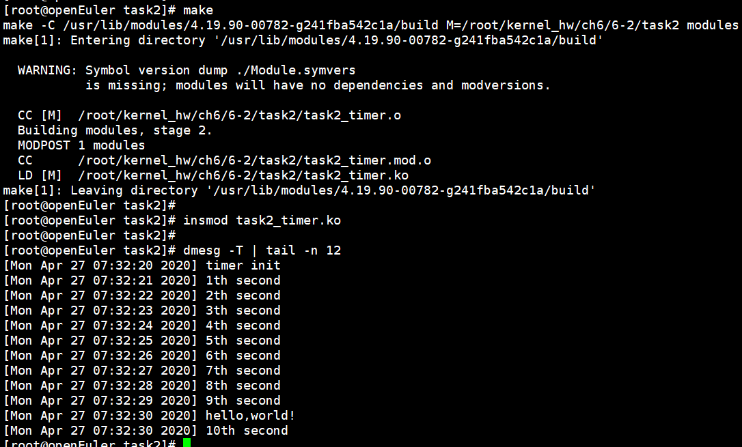
可以看出修改前定时器超时时间为10秒。
2、修改后：
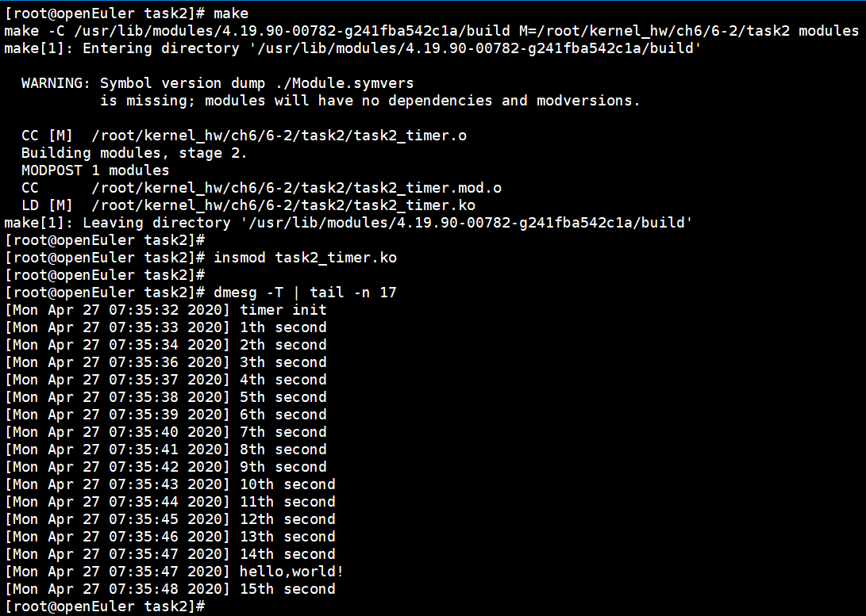
可以看出修改后定时器超时时间为15秒。

子任务3：停止timer（30min）

相关知识
同上。
一、停止定时器
函数：del_timer(struct timer_list *timer)
功能：
将指定定时器从相应的内核定时器队列中删除；
在定时器超时前停止该定时器。
调用方法：
说明：
被激活或未被激活的定时器都可以使用该函数，如果定时器还未被激活，该函数返回0；否则返回1。
注意，不需要为已经超时的定时器调用该函数，因为它们会自动删除。

任务描述
- 编写一个内核模块程序，实现一个timer，并在timer超时之前停止该timer。。
- 给出的截图要能验证确实停止了该定时器。
- 编写对应Makefile文件，并使用make编译上述内核模块。
- 手动加载内核模块，查看加载内容。
- 手动卸载上述内核模块。

审核要求
- 正确编写满足功能的源文件，正确编译。
- 正常加载、卸载内核模块；且内核模块功能满足任务所述。
- 提交相关源码与运行截图。

参考答案
一、参考答案源码
1、task3_timer.c
#include <linux/module.h>
#include <linux/timer.h>
#include <linux/time.h>
#include <linux/rtc.h>
#include <linux/delay.h>

MODULE_LICENSE("GPL");

struct timer_list timer;

static int getCurrentTime(void)
{
int year, mon, day, hour, min, sec;
struct timeval tv;
struct rtc_time tm;
do_gettimeofday(&tv);
rtc_time_to_tm(tv.tv_sec, &tm);
year = tm.tm_year + 1900;
mon = tm.tm_mon + 1;
day = tm.tm_mday;
hour = tm.tm_hour + 8;
min = tm.tm_min;
sec = tm.tm_sec;
printk("Current time:%d-%02d-%02d %02d:%02d:%02d\n", year, mon, day, hour, min, sec);
return (int)tv.tv_sec;
}

void print(struct timer_list *timer)
{
printk("hello,world!\n");
}

static int __init timer_init(void)
{
printk("timer init\n");
timer.expires = jiffies + 10 * HZ; //定时器超时的节拍数
timer.function = print; //定时器超时时调用的函数
add_timer(&timer); //激活定时器
printk("Timer is added.");
getCurrentTime();
msleep(8000);
del_timer(&timer); //停止该定时器
printk("Timer is deleted.");
getCurrentTime();
return 0;
}

static void __exit timer_exit(void)
{
printk("timer exit\n");
}

module_init(timer_init);
module_exit(timer_exit);

2、Makefile
ifneq ($(KERNELRELEASE),)
obj-m := task3_timer.o
else
KERNELDIR ?=/usr/lib/modules/$(shell uname -r)/build
PWD := $(shell pwd)
default:
$(MAKE) -C $(KERNELDIR) M=$(PWD) modules
endif
install:
insmod task3_timer.ko
uninstall:
rmmod task3_timer
.PHONY:clean
clean:
-rm *.mod.c *.o *.order *.symvers *.ko

二、运行结果
1、设置定时器超时时间为 10 秒，在 8 秒时删除定时器。。
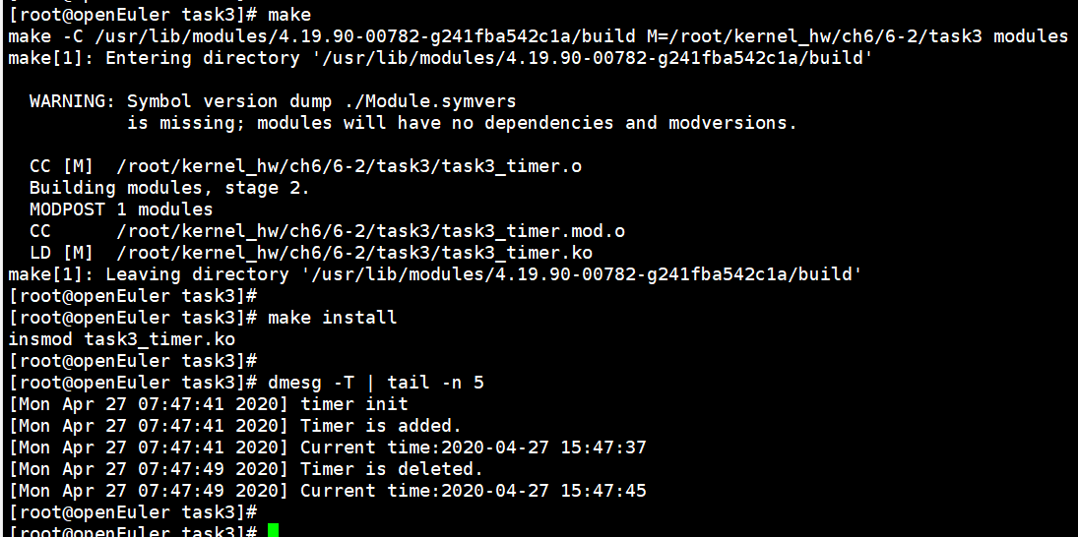
从结果可以看到，定时器并没有打印hello,world！说明定时器在超时前已经被停止。

子任务4：遍历所有进程，打印进程信息（45min）

相关知识
同上。
1、进程描述符task_struct
- 系统中存放进程的管理和控制信息的数据结构称为进程控制块PCB（Process Control Block），是进程管理和控制的最重要的数据结构。
- 每一个进程均有一个 PCB，在创建进程时，建立 PCB，伴随进程运行的全过程，直到进程撤消而撤消。
- 在 Linux 中，每一个进程都有一个进程描述符 task_struct，也就是 PCB；
- task_struct 结构体是 Linux 内核的一种数据结构，它会被装载到 RAM 里并包含每个进程所需的所有信息。是对进程控制的唯一手段也是最有效的手段。
- task_struct 定义在 < linux/sched/signal.h > 头文件中。
2、task_struct中几个重要字段
struct task_struct {
volatile long state; //进程运行状态，-1代表不可运行，0代表可运行，>0代表已停止。
struct mm_struct *mm; //该结构体记录了进程内存使用的相关情况
pid_t pid； //进程号
char comm[TASK_COMM_LEN]; //保存进程名字的字符数组
}
（1）其中结构体 mm_struct 定义在头文件 <linux/mm_types.h> 中，
mm_struct 中的 unsigned long total_vm 字段表示进程占用内存的大小。
（2）以上四个字段便是任务中需要打印的进程四项信息。
3、for_each_process
（1）for_each_process 是一个宏，定义在 <linux/sched/signal.h> 文件中，提供了依次访问整个任务队列的能力；
（2）定义内容如下：从 init_task 开始遍历系统所有进程，init_task 是进程结构链表头。
#define for_each_process(p) \
for (p = &init_task ; (p = next_task(p)) != &init_task ; )
可用如下方式遍历并打印进程信息：
struct task_struct *p;
for_each_process(p)
{
if(......)
{
打印信息。。。。。
}
}

任务描述
- 编写内核模块程序，遍历当前所有进程，
打印“进程名、进程id、进程状态、进程占用内存”四项信息。
- 编写对应Makefile文件，并使用make编译上述内核模块。
- 手动加载内核模块，查看加载内容。
- 手动卸载上述内核模块。

审核要求
- 正确编写满足功能的源文件，正确编译。
- 正常加载、卸载内核模块；且内核模块功能满足任务所述。
- 提交相关源码与运行截图。

参考答案
一、参考代码
1、task4_timer.c
#include <linux/module.h>
#include <linux/sched/signal.h>
#include <linux/mm_types.h>

MODULE_LICENSE("GPL");

static int __init maxPro_init(void)
{
struct task_struct *p;
printk("maxPro init\n");
for_each_process(p){
if(p->mm != NULL){
printk("1)name:%s 2)pid:%d 3)state:%ld 4)mem:%lu\n", p->comm, p->pid, p->state, p->mm->total_vm);
}
}
return 0;
}

static void __exit maxPro_exit(void)
{
printk("maxPro exit\n");
}

module_init(maxPro_init);
module_exit(maxPro_exit);

2、Makefile
ifneq ($(KERNELRELEASE),)
obj-m := task4_timer.o
else
KERNELDIR ?=/usr/lib/modules/$(shell uname -r)/build
PWD := $(shell pwd)
default:
$(MAKE) -C $(KERNELDIR) M=$(PWD) modules
endif
install:
insmod task4_timer.ko
uninstall:
rmmod task4_timer
.PHONY:clean
clean:
-rm *.mod.c *.o *.order *.symvers *.ko

二、运行结果
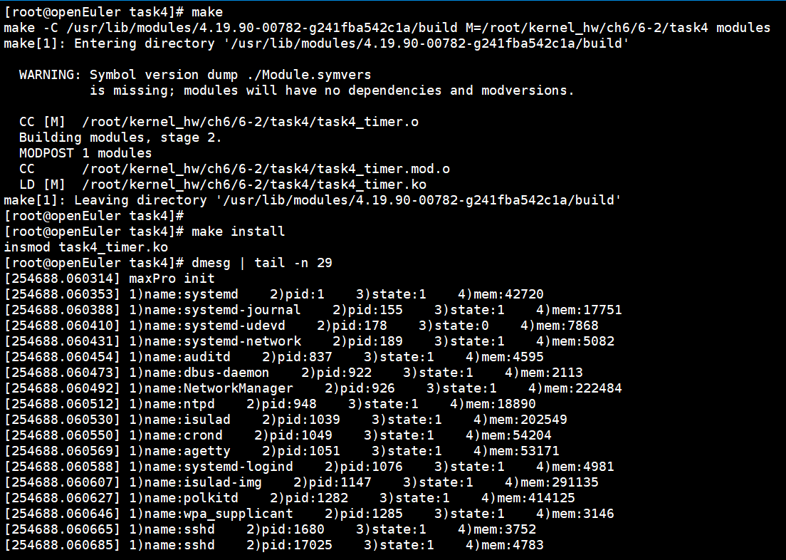
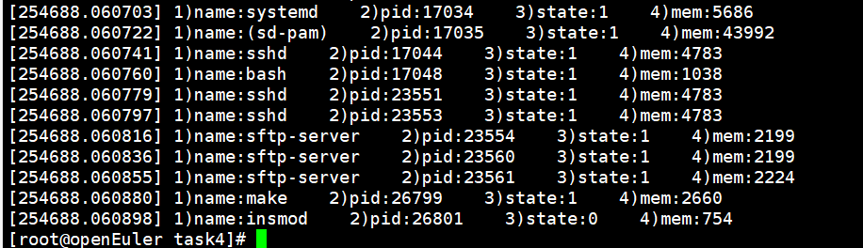

子任务5：使用timer，在特定时刻打印占用内存最大进程信息（60min）

相关知识
同上。

任务描述
- 编写内核模块程序，实现一个timer，设置定时时间为15秒；
- 当该 timer 超时时，打印占用内存最大的10个进程信息；按照占用内存大小降序排列。
- 编写对应Makefile文件，并使用make编译上述内核模块。
- 手动加载内核模块，查看加载内容。
- 手动卸载上述内核模块。

审核要求
1. 正确编写满足功能的源文件，正确编译。
2. 正常加载、卸载内核模块；且内核模块功能满足任务所述。
3. 提交相关源码与运行截图。

参考答案
一、参考代码
1、task5_timer.c
#include <linux/module.h>
#include <linux/timer.h>
#include <linux/sched/signal.h>
#include <linux/mm_types.h>
#include <linux/string.h>

#define NUM_K 10

MODULE_LICENSE("GPL");

struct top_process
{
char comm[16];
int pid;
int state;
long total_vm;
};

struct top_process topK_pro[NUM_K];
struct timer_list timer;

static void process_cpy(struct top_process *dst, struct top_process *src)
{
strcpy(dst->comm, src->comm);
dst->pid = src->pid;
dst->state = src->state;
dst->total_vm = src->total_vm;
}

/* Maintain array top[], insert sort, and sort in descending order. */
static void sort_topK(struct top_process top[], struct top_process t)
{
int i;
for(i = NUM_K-2; i >= 0; i--){
if(top[i].total_vm < t.total_vm){
process_cpy(&top[i+1], &top[i]);
if(i == 0)
process_cpy(&top[i], &t);
}else{
process_cpy(&top[i+1], &t);
break;
}
}
}

/* Print the information of the top K processes occupying the most memory. */
void printTopk(struct timer_list *timer)
{
int i, pid, state;
char *name;
unsigned long mem;
struct task_struct *p;
struct top_process tmp_process;
for_each_process(p){
if(p->mm != NULL){
if(p->mm->total_vm > topK_pro[9].total_vm){
strcpy(tmp_process.comm, p->comm);
tmp_process.pid = p->pid;
tmp_process.state = p->state;
tmp_process.total_vm = p->mm->total_vm;
sort_topK(topK_pro, tmp_process);
}
}
}
printk("Top %d process using most memory is as follow:\n", NUM_K);
for(i=0; i < NUM_K; i++){
name = topK_pro[i].comm;
pid = topK_pro[i].pid;
state = topK_pro[i].state;
mem = topK_pro[i].total_vm;
printk("1)name:%s 2)pid:%d 3)state:%d 4)mem:%lu\n", name, pid, state, mem);
}
}

static int __init timer_MaxPro_init(void)
{
int i;
for(i = 0; i < NUM_K; i++)
topK_pro[i].total_vm = 0;
printk("timer_MaxPro init\n");
timer.expires = jiffies + 15 * HZ;
timer.function = printTopk;
add_timer(&timer);
return 0;
}

static void __exit timer_MaxPro_exit(void)
{
printk("timer_MaxPro exit\n");
}

module_init(timer_MaxPro_init);
module_exit(timer_MaxPro_exit);

2、Makefile
ifneq ($(KERNELRELEASE),)
obj-m := task5_timer.o
else
KERNELDIR ?=/usr/lib/modules/$(shell uname -r)/build
PWD := $(shell pwd)
default:
$(MAKE) -C $(KERNELDIR) M=$(PWD) modules
endif
install:
insmod task5_timer.ko
uninstall:
rmmod task5_timer
.PHONY:clean
clean:
-rm *.mod.c *.o *.order *.symvers *.ko
二、运行结果：
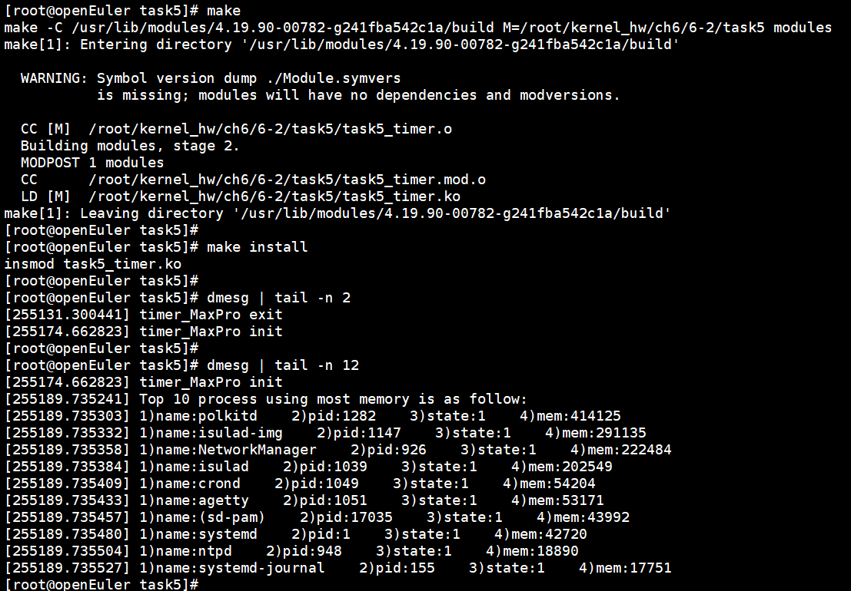

附：当定时器超时时，按照占用内存大小升序排列，打印占用内存最大的10个进程信息
参考代码如下（主要区别于红色字体部分）：
#include <linux/module.h>
#include <linux/timer.h>
#include <linux/sched/signal.h>
#include <linux/mm_types.h>
#include <linux/string.h>

#define NUM_K 10

MODULE_LICENSE("GPL");

struct top_process
{
char comm[16];
int pid;
int state;
long total_vm;
};

struct top_process topK_pro[NUM_K];
struct timer_list timer;

static void process_cpy(struct top_process *dst, struct top_process *src)
{
strcpy(dst->comm, src->comm);
dst->pid = src->pid;
dst->state = src->state;
dst->total_vm = src->total_vm;
}

/* Maintain array top[], insert sort, and sort in ascending order. */
static void sort_topK(struct top_process top[], struct top_process t)
{
int i;
for(i = 1; i < NUM_K; i++){
if(top[i].total_vm < t.total_vm){
process_cpy(&top[i-1], &top[i]);
}else{
process_cpy(&top[i-1], &t);
break;
}
}
if(i==NUM_K)
process_cpy(&top[i - 1], &t);
}

/* Print the information of the top K processes occupying the most memory. */
void printTopk(struct timer_list *timer)
{
int i, pid, state;
char *name;
unsigned long mem;
struct task_struct *p;
struct top_process tmp_process;
for_each_process(p){
if(p->mm != NULL){
if(p->mm->total_vm > topK_pro[0].total_vm){
strcpy(tmp_process.comm, p->comm);
tmp_process.pid = p->pid;
tmp_process.state = p->state;
tmp_process.total_vm = p->mm->total_vm;
sort_topK(topK_pro, tmp_process);
}
}
}
printk("Top %d process using most memory is as follow:\n", NUM_K);
for(i = 0; i < NUM_K; i++){
name = topK_pro[i].comm;
pid = topK_pro[i].pid;
state = topK_pro[i].state;
mem = topK_pro[i].total_vm;
printk("1)name:%s 2)pid:%d 3)state:%d 4)mem:%lu\n", name, pid, state, mem);
}
}

static int __init timer_MaxPro_init(void)
{
int i;
for(i = 0; i < NUM_K; i++)
topK_pro[i].total_vm = 0;
printk("timer_MaxPro init\n");
timer.expires = jiffies + 15 * HZ;
timer.function = printTopk;
add_timer(&timer);
return 0;
}

static void __exit timer_MaxPro_exit(void)
{
printk("timer_MaxPro exit\n");
}

module_init(timer_MaxPro_init);
module_exit(timer_MaxPro_exit);

升序运行结果：
